تحلیلی بر نقش وحدت آفرین نماز جمعه در افزایش سرمایه اجتماعی شهروندان (مطالعه موردی: برگزاری آیین روحانی نماز جمعه شهر زنجان)

تقی حیدری

دانشجوی دکتری دانشگاه خوارزمی تهران

پروین رحمتی

کارشناسی دانشگاه زنجان

چکیده
نماز جمعه مدرسه هفتگی است برای آموختن دین و پند و اندرزهای اسلامی و لازم است که هر فرد مسلمان در این مکتب اشتراک نمایند. هدف اصلی این پژوهش، سنجش و تحلیل رابطه بین آیین نماز جمعه و سرمایه اجتماعی شهری است. پژوهش حاضر بر حسب هدف کاربردي و روش تحقیق آن توصیفی- تحلیلی و پیمایشی از نوع همبستگی است. جامعه آماري پژوهش حاضر افراد حاضر در آیین نماز جمعه در شهر زنجان (افراد بالاي 18 سال)در نظر گرفته شده است. نمونه گیري بر حسب آمادگی افراد در دسترس و با استفاده از روش هاي نمونه گیري تصادفی انجام شده است. پژوهش حاضر بر این فرض استوار است بین سرمایه اجتماعی شهري و آیین مقدس نماز جمعه رابطه معناداري وجود دارد. داده هاي این پژوهش از طریق ارائه پرسشنامه، در بین نمازگزاران جمعه(293 نفر) جمع آوري شده است و با بررسی اطلاعات و هم چنین تجزیه و تحلیل آنها با استفاده از نرم افزار Spssسعی در تحلیل مناسب داده ها شده است. نتایج پژوهش نشان داد هر چه اعتقادات و باورهاي مذهبي افراد افزايش يابد؛ بر ميزان سرمايه اجتماعي افراد افزوده مي شود. هم چنین هر چه بر ميزان شدت گرايش به رفتارهاي مبتني بر اصول دين افزوده شود بر ميزان سرماية اجتماعي افراد افزوده مي شود.
کلید واژه: نماز جمعه؛ سرمایه اجتماعی؛ اعتماد اجتماعی، مشارکت اجتماعی.

مقدمه
امروزه مساجد جمعه در باب برگزارى آيين شكوهمند نماز جمعه در سطوح محلات و مناطق شهرى از جايگاه بى بديلى در ارتقاء همبستگى اجتماعى و ساماندهى مناسبات شهروندى و تعاملات اجتماعى برخوردار شده اند؛ چنآن چه از يك حوزه سرزمينى متصف به صفت اسلاميت نيز انتظارى غير از اين نخواهد بود. از سويى ديگر، در جامعه معاصر در كنار سرمايه هاى انسانى، مالى و اقتصادى از نوع ديگرى از سرمايه به نام(سرمایه اجتماعی) نام برده مى شود. بر اساس نظر بسيارى از انديشمندان، اين مفهوم به(پيوندها و ارتباطات ميان اعضاى يك شبكه) به عنوان منبع با ارزشى اشاره دارد كه از طريق هَنجارها و اِعتماد متقابل موجب تحقُّق اهداف افراد و اعضاء جامعه مى گردد. سرمايه اجتماعى به عنوان منبعى كه افراد، گروهها و جوامع براى نيل به نتايج مطلوب به كار مى گيرند، مفهومى است كه بسيارى از تحليلگران اجتماعى و اقتصادى از آن براى توصيف طيف وسيعى از فرايندهاى اجتماعى و نيز براى پاسخ به پرسشهايى در جهت تحقُّق توسعه استفاده مى كنند(ایلکا،1392 :42). در صورت فقدان سرمایه اجتماعی، سایر سرمایه ها اثربخشی خود را از دست می دهند و بدون سرمایه اجتماعی، پیمودن راه های توسعه و تکامل فرهنگی و اقتصادی ناهموار و دشوار می نماید. از این رو موضوع سرمایه اجتماعی به عنوان یک اصل محوری برای دستیابی به توسعه محسوب می گردد(الوانی و شیروانی،1382 :147). به هر حال، برگزارى آيين هاى جمعى و نماز در سطوح مساجد مى تواند يكى از روش هاى مورد نظر براى بهبود ميزان سرمايه اجتماعى و آگاهى مدنى قلمداد شود كه براى تحقق شكل گيرى و تقويت سرمايه اجتماعى مورد نياز مى باشد. با توجه به موارد مذکور تحقيق حاضر بر آن است تا به سنجش و ارزيابى رابطه ميان سرمایه اجتماعی و برگزارى آيين معنوى نماز جمعه در شهر زنجان بپردازد. لذا سوالات مطروحه به شرح ذیل می باشد:
آیا بین برگزاری آیین نماز جمعه و افزایش سرمایه اجتماعی شهروندان رابطه معنادار وجود دارد؟

سرمایه اجتماعی
همان طور كه سرمايه فيزيكي، با ايجاد تغييرات در مواد جهت شكل دادن به ابزارهايي كه توليد را تسهيل مي كند به وجود مي آيد و از جنبه اي ملموس و قابل مشاهده برخوردار است. سرمايه انساني، با تغيير دادن افراد براي كسب مهارت ها و توانايي هايي به آنها پديد مي آيد و افراد را توانا مي سازد تا به شيوه هاي جديد رفتار كنند و بنابراين كمتر ملموس بوده و در مهارت ها و دانشي كه فرد كسب كرده تجسم مي يابد. اما سرمايه اجتماعي، حتي كمتر از اين ملموس بوده و در روابط ميان افراد تجسم مي يابد و موقعي سرمايه اجتماعي به وجود مي آيد كه روابط ميان افراد به شيوه اي دگرگون شود كه كنش را تسهيل نمايد(کلمن،1377 :465).پاتنام در بررسي عناصر سرمايه اجتماعي، مشاركت هاي مدني را از اشكال ضروري به شمار مي آورد و معتقد است كه هرچه اين شبكه ها در جامعه اي متراكم تر باشند احتمال همكاري شهروندان در جهت منافع متقابل بيش تر است و باعث مي گردد كه هزينه هاي بالقوه عهدشكني در هر معامله اي افزايش يابد. هنجارهاي قوي معامله متقابل را تقويت كند، ارتباط را تسهيل و جريان اطلاعات را در مورد قابل اعتماد بودن افراد بهبود بخشد و شبكه هاي مشاركت مدني تجسم موفقيت پيشينيان در همكاري است(پاتنام،1380 :297). می توان اظهار نمودکه سرمایه اجتماعی مفهوم جدیدی است که مورد توجه بسیاری از اندیشمندان از جمله جامعه شناسان قرار دارد. اهمیت سرمایه اجتماعی که مبین(کنشهای معین و مشخصی از کنشگران) در درون(ساختارهای اجتماعی) می باشد و در مقایسه با ساختارهای فیزیکی، اقتصادی و انسانی روز به روز بیش تر مکشوف می شود. شبکه های روابط جمعی و گروهی انسجام بخش (میان انسان ها)، (انسان ها و سازمان ها) و (سازمان ها با سازمان های دیگر) می باشد که این امر در جهت نیل جامعه به توسعه بسیار مهم می باشد. سرمایه اجتماعی مجموعه هنجارهای (نظام اجتماعی) است که از یکطرف موجب ارتقای سطح همکاریهای اعضای جامعه با یکدیگر و از طرف دیگر نیز باعث کاهش هزینه های تبادلات و ارتباطات می گردد. این امر از طریق ایجاد زمینه های شکل گیری و تقویت عواملی چون اعتماد، مشارکت، اگاهی و انسجام اجتماعی میسر می گردد. از طرف دیگر، باید اذعان داشت که برگزاری آیین شکوهمند نماز جمعه می تواند نقشی بی بدیل در بهبود میزان مشارکت اجتماعی در سطح محلات و بهسازی روحی،معنوی و حتی مادی ساختار محلات شهر داشته باشند. عناصری که می تواند در تعریف عملیاتی سرمایه اجتماعی مورد استفاده قرار گیرند، عبارتنداز:
سرمایه اجتماعی به تعامل اجتماعی بین افراد بستگی دارد و کنش های جمعی افراد جزء جدایی ناپذیر آن است.
جستجو برای راه حل های همکارانه و تلاش برای دستیابی به منابع دو طرفه در این مفهوم محوریت اساسی دارد.
-3 مشارکت در شبکه های اجتماعی، تمایل به همکاری و اعتماد بین افراد در اکثر تعاریف وجود دارد (قدوسی،1384 :35)

نماز جمعه؛ اهمیت و جایگاه آن
اهميت و جايگاه ممتاز و منحصر به فرد نماز جمعه, با مراجعه به قرآن كريم و سخنان معصومين(ع) و نیز سنت و سیره انان به روشني معلوم است؛ نمازي كه در آن همگان به تقوا توصيه مي شوند و به حق نام (فریضه عبادی - سیاسی)را برخود گرفته است. از نگاه رهبر انقلاب نمازهاي جمعه نزديكترين پايگاهها به نهاد رهبري است؛ پايگاههايي كه بخشي از كار دستگاه رهبري اين كشور را انجام ميدهند؛ مردم را توجيه ميكنند؛ به استقامت در راه وادار مي نمايند؛ از اشتباهات دور نگه ميدارند؛ ذهن مردم را با معارفِ لازم آشنا مي كنند؛ دشمنان را نسبت به نفوذ در اذهان مردم مأيوس مي كنند(بخشي از سخنراني معظم له, در نهمين گردهمايي سراسري ائمه جمعه در تاريخ 1372.6.28). نماز جمعه نماز اجتماع است؛ نماز روشنگري و آگاه سازي آحاد مردم است؛ نماز اخبار از آفاق عالَم به مؤمنين و آحاد مردم است. در تشريع نماز جمعه هم به جنب معنوي و تربيت و تهذيب نفوس و آدم سازي و گسترش روح تقوا در جامعه كه از اين نماز متوقع بود دقت شد و هم جنبه سیاسی آن(گزيده اي از سخنراني مقام معظم رهبري مورخ 1369.3.7 در ديدار با ائمه جمعه سراسر كشور).در اهمیت نماز جمعه مقام معظم رهبری می فرماید : نماز جمعه جزو موضوعات كهنه نشدني است. تكرار هر هفته با اين خصوصيات و اين تشريفات؛ خود حاكي از اين است كه حقيقت مستمري در اين فريضه الهی نهفته است(همان). امام خامنه ای در باب اهمیت رسانه ای نماز جمعه می فرمایند: رسانه نماز جمعه را با وسايل مدرن روز تلويزيون ها؛ راديوها و ساير وسايل الكترونيكي بسيار پيشرفت هاي كه آمده است و نيز مطبوعات و مجلات مقايسه كنيد و هزينه ها و پشتيباني هاي آنها را با هزينه هاي سلسله امامت جمعه در سرتاسر يك جامعه بسنجيد؛ ببينيد چقدر فاصله دارد. اين رسانه بسيار گسترده و پُرنفوذ تا اعماق جامعه... با پشتيباني اندك و هزينه كم؛ خون معنويت را به مويرگهاي پيكر جامعه مي رساند.

حکمت و فلسفه نماز جمعه
همان طور که در آیات قرآن و احادیث نبوی آمده است، تاکید فراوان شرع اسلام در وضع عبادات به اتحاد مسلمانان و انسجام اسلامی شده است. در حدیثی پیامبر صلی الله علیه وسلم جامعه اسلامی را به یک جسم تشبیه کرده اند. که همه اعضای یک جسم به هم پیوسته هستند. لذا برای استحکام اتحاد و انسجام خداوند متعال هفته ای یک روز را قرار داده تا مسلمانان از جاهای دور و نزدیک در مصلا و در میعادگاه نماز جمعه حاضر شوند و در کنار یکدیگر وحدتشان را به نمایش بگذارند.

دومین حکمت نماز جمعه
ایجاد الفت و محبت بین مسلمانان است. وقتی مسلمانان در یک جا جمع می شوند و در کنار یکدیگر نماز جمعه را اقامت می کنند. خود به خود الفت و محبت در دلهای آنها جا می گیرد و یکدیگر را بهتر می شناسند و در مواقع مشکلات و مصیبتی که برای فردی از افراد جامعه اتفاق می افتد می توانند به او کمک کنند. هم چنین فلسفه دیگر نماز جمعه تعلیم و تعلم است. بر هر مرد و زن مسلمان فرض است که دین و مسایل شرعی اش را یاد بگیرد. لذا در روز جمعه که از سخنان از کتاب الله و سنت پیامبر صلی الله علیه وسلم بیان می شود. مسلمانان در میعاد گاه جمعه حاضر می شوند و مسائل دین شان را یاد می گیرند. در واقع نماز جمعه مدرسه هفتگی است برای آموختن دین و پند و اندرزهای اسلامی و لازم است که هر فرد مسلمان در این مکتب اشتراک نمایند. نمازجمعه در واقع یکی از بزرگترین شعاعر اسلام است که عظمت دین اسلام را به نمایش می گذارد.

روش تحقیق
روش حاکم بر پژوهش توصیفی – تحلیلی بوده و اطلاعات مورد نیاز پژوهش از طریق روش پيمايشى(مصاحبه با افراد شرکت کننده در نماز جمعه شهر زنجان) و کتابخانه ای جمع اوری شده است. جامعه آماری این پژوهش شرکت کنندگان در آیین روحانی نماز جمعه در مورخه 03 /07/1394 و 10/07/1394 در شهر زنجان و نمونه گیری این افراد(293 نفر) به طور تصادفی و با استفاده از ابزار پرسشنامه توام با مصاحبه شفاهی همراه بوده است.

نقشه شماره یک: موقعیت محدوده مصلی نماز جمعه شهر زنجان
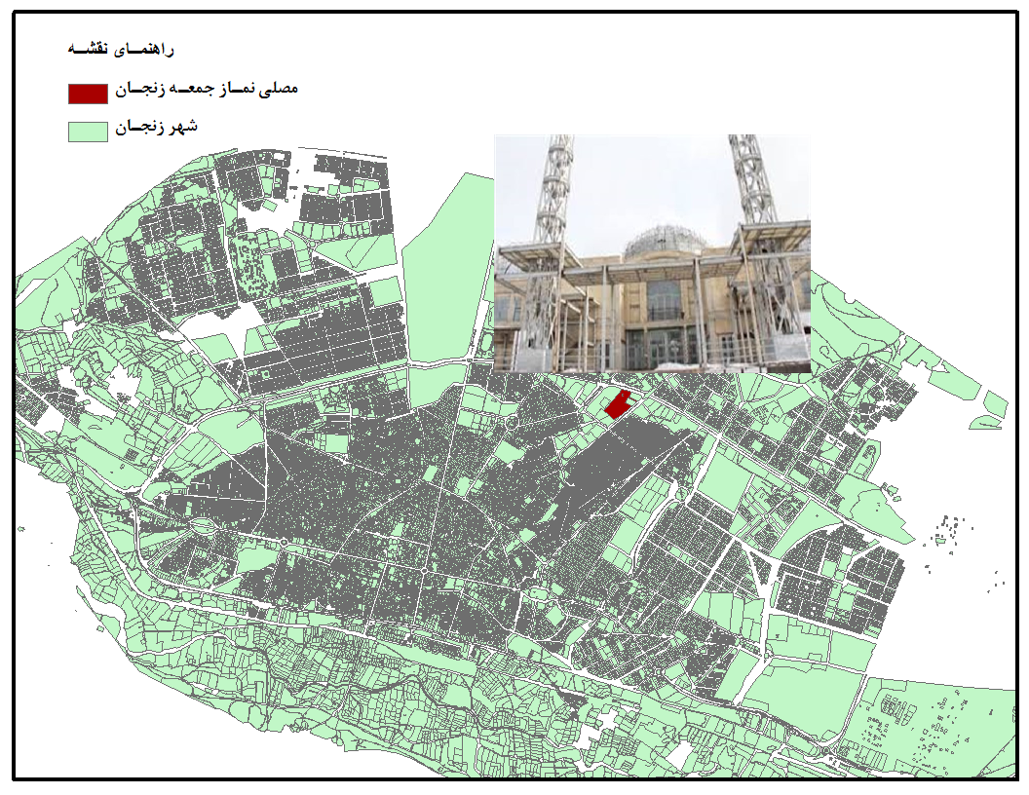
ماخذ: نگارندگان؛1394

در این پژوهش برای تعیین میزان(پایایی پرسشنامه) از روش (آلفای کرونباخ)(طبق جدول) و برای تعیین (روایی) از نظر اساتید و کارشناسان استفاده گردیده است. به طوري كه در جدول فوق مشاهده مي شود كلية ابعاد پرسشنامة حاضر پايايي لازم را دارا هستند.
دول شماره یک: محاسبه ضريب قابليت اعتماد براي ابعاد آیین نماز جمعه و سرماية اجتماعي
ایجاد پرسشنامه | بعد پیامدی  نماز جمعه | بعد اعتقادی نماز جمعه | بعد عاطفی نماز جمعه | بعد مناسکی نماز جمعه | آگاهی | اعتماد | مشارکت
ضریب قابلیت اعتماد | آلفای کرونباخ | آلفای کرونباخ | آلفای کرونباخ | آلفای کرونباخ | آلفای کرونباخ | آلفای کرونباخ | آلفای کرونباخ
مقدار ضریب | 0.7 | 0.9 | 0.8 | 0.7 | 0.6 | 0.8 | 0.7

با توجه به مبانی نظری و نظریه های ارائه شده در خصوص سرمایه اجتماعی و نماز جمعه و تاثیرگذاری متغیرهای آن می توان مدلی ترسیم نمود که بیانگر تاثیر فی مابین سرمایه اجتماعی و برپایی آیین نماز جمعه در مصلی نماز جمعه است، به طوریکه فقدان و یا کاهش میزان کارایی مساجد و برپایی آیین نماز جمعه باعث اختلال و کندی روند سرمایه اجتماعی می گردد. ادبیات موضوعی تحقیق نشان می دهد که سرمایه اجتماعی به طور اجتناب ناپذیری تحت تاثیر عملکرد و مطلوبیت آیین نماز جمعه است، بدین ترتیب مدل نظری تحقیق را بر اساس ادبیات موضوع می توان به شرح ذیل ترسیم نمود:

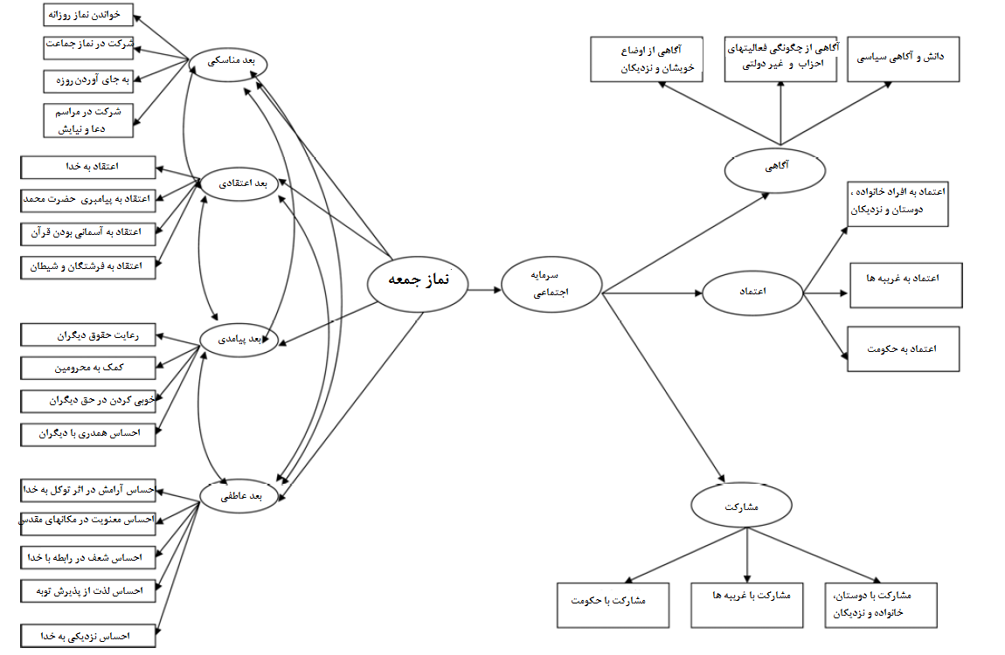
مودارشماره یک: مدل مفهومی پژوهش(1394)

شاخص سازی متغیرهای ابعاد آیین نماز جمعه
برای انجام این پژوهش، ابتدا متغیرهای مشخص شده و با مشخص شدن شاخص هر متغیر، پرسشنامه تهیه و اطلاعات مورد نظر از جامعه آماری(شرکت کنندگان نماز جمعه)، در زمان برگزاری نماز جمعه جمع آوری شد. پس از تکمیل پرسشنامه ها با استفاده از نرم افزار Spss داده های بدست آمده تجزیه و تحلیل گردید. ابعاد اصلی اثرات نماز جمعه در از چهار دیدگاه می تواند مورد تحلیل قرار گیرد: ابعاد اعتقادی، مناسکی، پیامدی، عاطفی.

جدول شماره دو: آیین نماز جمعه و شاخصهای آن
ابعاد اصلي آیین نماز جمعه و تعاريف آن | شاخصها
بعد پيامدي  (اجراي اصول و فرامين ديني) | - رعايت حقوق ديگران  - كمك به محرومين، خوبي كردن در حق ديگران واحساس همدردي با ديگران
بعد اعتقادي  (اعتقادات و نگرشي پيروان يك  دين) | -اعتقاد به خدا و اعتقاد به فرشتگان و شيطان و اعتقاد به روز قيامت و اعتقاد به پيامبري حضرت محمد  - اعتقاد به آسماني بودن قرآن و حقيقت آن
بعد عاطفي  (تجربيات معنوي و احساسات در ارتباط با خدا) | -احساس آرامش كردن موقع توكل به خدا  -احساس معنويت در مكانهاي مقدس  -احساس شعف از ارتباط با خدا  -احساس لذت از پذيرش توبه توسط خداوند  -احساس نزديكي به خدا موقع عبادت
بعدمناسكي  (اعمالي كه پيروان يك دين در چهارچوب زندگي ديني انجام مي دهند) | -اداي نماز روزانه  -شركت در نماز جماعت  -قرائت قرآن  -روزه داري  -شركت در عبادات جمعي چون دعا و نيايش

شاخص سازی متغیرهای سرمایه اجتماعی
براي عملياتي كردن سرمايه اجتماعي از بين شاخصهاي متعدد، شاخصهاي آگاهي، اعتماد و مشاركت انتخاب شده است. اين شاخصها در سه سطح خرد، ميانه و كلان و در دو بعد ذهني و عيني عملياتي شد هاند. در سطح خرد منافعي مدنظر است كه فرد به سبب عضويت در شبكه روابط خانواده و دوستان و نزديكان به دست مي آورد. سطح ميانه به ارتباط فرد با ديگر شهروندان كه نمي شناسند (غريبه ها) اشاره دارد كه در صورت تكرار و پايبندي اعضاء به تعهدات متقابل منافعي را به كل جامعه مي رساند. درسطح كلان مي توان به كميت و كيفيت روابط عمودي افراد جامعه با نهادهاي دولتي و به طور كلي با حكومت پرداخت. سرماية اجتماعي در بعد ذهني ارزشهايي چون اعتماد و آگاهي را در بر مي گيرد و بعد عيني مشاركت افراد در روابط افقي و عمودي را شامل مي شود. با توجه به سطوح و ابعاد ياد شده مي توان از دو گونة سرماية اجتماعي درون گروهي (كه در ميان خانواده، دوستان نزديك و آشنايان ايجادمي شود) و سرماية اجتماعي برون گروهي ياد كرد كه مي توان سرمايه اجتماعي برون گروهي را داراي دو شقّ سرمايه اجتماعي شكل گرفته ما بين افراد جامعه يا غريبه ها و سرماية اجتماعي موجود در روابط افراد جامعه با حاكميت سياسي(حكومت)دانست.

جدول شماره سه : ابعاد و سطوح سرمايه اجتماعي و تعريف عملياتي آن
ابعاد سرمایه اجتماعی | شاخصها | سطوح |  | تعریف عملیاتی
بعد ذهني (شناختي) | آگاهی | خرد |  | ميزان مطلع بودن و آگاه بودن فرد و نزديكانش (اقوام، دوستان و همسايه ها) از يكديگر
 |  | میانه |  | ميزان آگاهي (اطلاعات) فرد از چگونگي فعاليت سازمانهاي غير دولتي و احزاب
 |  | کلان |  | آگاهي هاي سياسي فرد (از جمله آگاهي از مرجع حل اختلاف شوراي نگهبان و مجلس يا مرجع نظارت بر انتخابات)
 | اعتماد | خرد | ميزان اعتماد فرد به آشنايان (اعضاي خانواده، اقوام، دوستان...)
 |  | میانه | ميزان اعتماد فرد به غريبه ها
 |  | کلان | ميزان اعتماد فرد به نهادهاي دولتي و حكومتي (از جمله صدا و سيما، بانكها، شهرداريها، دادگستري...)
بعد رفتاري | مشاركت غير رسمي | خرد | انواع مشاركت و همكاري هاي فرد با نزديكان و اقوام و دوستان (مانند ديدار با دوستان و اقوام، شركت در مراسم جشن و ترحيم آنها)
 |  | میانه | مشاركت وهمكاري فرد با ديگران و اجتماعي كه در آن زندگ ي مي كند كه در قالب كمك به محرومين و همكاري در انجمنهاي خيريه و هيأتهاي مذهبي خود را نشان مي دهد.
 |  | کلان | به مشاركت داوطلبانة غير رسمي افراد با نهادهاي حكومتي و نظام  سياسي اشاره دارد (بطور مثال همكاري داوطلبانه با پليس، تلاش براي حفظ نظافت و صرفه جويي در مصرف گاز)
 | مشارکت رسمي | خرد | مشاركت فرد با نزديكان در قالب شركت رسمي در جلسات مهم تصميم گيري و عضويت در قرض الحسنه هاي فاميلي و. .. كه دستيابي اهداف جمعي شان را تسهيل مي كند.
 |  | میانه | مشاركت فرد با شهروندان ديگر كه معمولاً در قالب عضويت رسمي فرد در گروههاي مختلف مانند احزاب تشكل ها و سازمانهاي غير دولتي خود را نشان مي دهد و تابع مقرّرات و سلسله مراتب است.
 |  | کلان | اشاره به فعاليتهايي كه در ارتباط با فضاي سياسي، حكومتي است دارد كه به شكل قانوني و رسمي انجام مي شود. (بطور مثال شركت در انتخابات، پرداخت ماليات و عوارض)

یافته های توصیفی تحقیق
نتایج حاصل از توصیف ویژگیهای افراد پاسخ دهنده نشان میدهد، از 293 نفر افراد پاسخ دهنده 257 نفر مرد و 36 نفر هم زن بودهاند. همینطور از بین این تعداد 260 نفر متاهل و 33 نفر مجرد بوده اند. هم چنین به لحاظ سنی کم ترین درصد پاسخگویان با 6.14 درصد مربوط به سن زیر 25 سال و بیش ترین درصد پاسخگویان مربوط به گروه سنی بیش تر از 45 سال با 49.8 درصد می باشد. بررسیها نشان میدهد، سن اولین ازدواج در محدوده مورد مطالعه برای زنان و مردان در حدود 23 - 26 سال قرار دارد، که نسبت به سن ازدواج در کشور (طبق سرشماری سال 1390 برای مردان 26.7 و برای زنان 23.4)در سطح قابل قبولی قرار دارد.آمار توصیفی سرپرستان خانوارها در جدول (چهار) نشان داده شده است.

جدول شماره چهار :ویژگی سنی و جنسی خانوارهای مورد مطالعه
سن | تعداد | جنس |  | وضعیت تاهل |  | مجموع | درصد سن پاسخگویان
 |  | مرد | زن | مجرد | متاهل
زیر 25 سال | تعداد | 9 | 0 | 4 | 14 | 18 | 6.14
26-35 سال | تعداد | 49 | 2 | 5 | 46 | 51 | 17.4
36-45 سال | تعداد | 74 | 4 | 1 | 77 | 78 | 26.6
بیش تر از 45 سال | تعداد | 116 | 30 | 23 | 123 | 146 | 49.8
مجموع | تعداد | 257 | 36 | 33 | 260 | 293 | 100
منیع: یافته های تحقیق

نمودار شماره دو: درصد پاسخگویان به وضعیت سنی افراد پاسخ دهنده
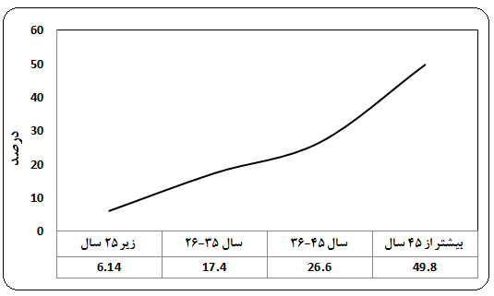

میزان شرکت در نماز جمعه
اکثر(83درصد) پاسخ دهندگان مصاحبه شونده اعلام کردند که هر هفته یکبار در نماز جمعه شرکت کرده اند و معادل 56درصد این افراد دارای تحصیلات زیردیپلم بوده اند. در مقابل 9 درصد اظهار نموده اند که ماهی دو تا سه بار در نماز جمعه شرکت می کنند.256 نفر از مجموع کل افراد مصاحیه شوندگان؛ دلیل شرکت در نماز جمعه را تمایل و اعتقاد شخصی اعلام کردند (جدول شماره).

جدول شماره پنج : میزان شرکت در نمازهای جمعه در سال گذشته به تفکیک محل سکونت، جنسیت، تحصیلات

گزینه ها | محل سکونت |  | جنسیت |  | تحصیلات |  |  |  | دلیل شرکت در نماز جمعه | تعداد
 | شهر | روستا | مرد | زن | زیردیپلم | دیپلم | لیسانس | بالای لیسانس
1-تقریبا هر هفته | 243 | 0 | 214 | 29 | 138 | 57 | 38 | 10 | تمایل و اعتقاد شخصی | 256
2-ماهی دو تا سه بار | 26 | 6 | 27 | 5 | 21 | 6 | 3 | 2 | نزدیکی محل برگزاری نماز جمعه | 12
ماهی یکبار | 12 | 0 | 10 | 2 | 5 | 3 | 4 | 0 | تمایل به امام جمعه محترم | 11
4-کم تر از ماهی یکبار | 2 | 3 | 5 | 0 | 0 | 2 | 2 | 1 | توانایی جسمی و روحی | 12
5-ایام خاص | 0 | 0 | 0 | 0 | 0 | 0 | 0 | 0 | اعتقاد به حفظ وحدت
6-هرگز | 0 | 0 | 0 | 0 | 0 | 0 | 0 | 0 | سایر | -
7- نمی دانم یا بدون جواب | 1 | 0 | 1 | 0 | 1 | 0 | 0 | 0 | بدون جواب | 2
مجموع | 284 | 9 | 257 | 36 | 165 | 68 | 47 | 13 | - | 293
ماخذ: مصاحبه نگارندگان،1394

نمودارشماره سه : تعداد دفعات شرکت در نماز جمعه مصاحبه شوندگان طی یکسال گذشته
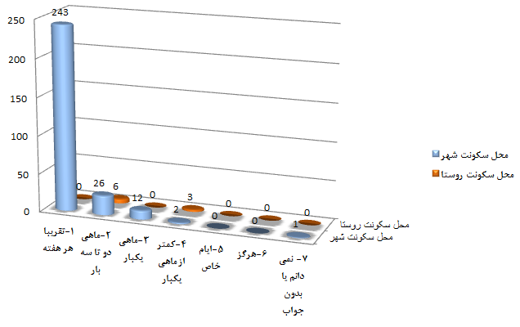
ماخذ: نگارندگان،1394

يافته هاي استنباطي
در ادامه براي تجزيه و تحليل داده ها در سطح استنباطي از روش هاي آماري دو متغيره و چند متغيره استفاده شده است.

جدول شماره شش : آزمون ضريب همبستگي پيرسون

متغیر وابسته  متغیر مستقل |  | میزان سرمایه اجتماعی
باورها و اعتقادات دینی(بعد اعتقادی) | ضریب همبستگی پیرسون | 0.31
 | ضریب تاثیر | 0.09
 | سطح معناداری | 0.000
 | حجم نمونه | 293
شدت گرایش به رفتارهای مبتنی بر اصول دین(بعد پیامدی) | ضریب همبستگی پیرسون | 0.27
 | ضریب تاثیر | 0.06
 | سطح معناداری | 0.000
 | حجم نمونه | 293
شدت احساسات و عواطف ديني  (بعد عاطفي) | ضریب همبستگی پیرسون | 0.24
 | ضریب تاثیر | 0.05
 | سطح معناداری | 0.000
 | حجم نمونه | 293
انجام مناسك ديني(بعد مناسك) | ضریب همبستگی پیرسون | 0.29
 | ضریب تاثیر | 0.08
 | سطح معناداری | 0.000
 | حجم نمونه | 293

-با توجه به نتايج به دست آمده، سطح معناداري براي بعد اعتقادي دينداري كمتر از 0.05 است. به عبارت ديگر ضريب همبستگي به دست آمده با صفرتفاوت معنا دار دارد و اين تفاوت ناشي از تأثير واقعي بعد اعتقادي دينداري به ميزان 0.06بر ميزان سرماية اجتماعي افراد است و نه ناشي از شانس؛ پس مي توان نتيجه به دست آمده را با اطمينان حداقل 0.95 به جامعه آماری تعمیم داد. بدين معنا كه هر چه اعتقادات و باورهاي مذهبي افراد افزايش يابد؛ بر ميزان سرمايه اجتماعي افراد افزوده مي شود، با توجه به ضريب به دست آمده مي توان انتظار داشت كه0.06 از واريانس متغير سرماية اجتماعي ناشي از بعد اعتقادي باشد.
-سطح معناداري براي بعد پيامدي آیین نماز جمعه كمتر از0/05 و معادل صفر است. به عبارت ديگر مشاهدات اين تحقيق نشان مي دهند كه ضريب همبستگي به دست آمده با صفر تفاوت معنادار دارد و اين تفاوت ناشي از تأثير بعد پيامدي نماز جمعه به ميزان 0.09بر ميزان سرماية اجتماعي است و نه ناشي از شانس و يا خطاي نمونه گيري. بنابر اين نتايج به دست آمده در جامعة مورد مطالعه را با اطمينان حداقل 95درصد مي توان به جامعة آماري تعميم داد.لذا هر چه بر ميزان شدت گرايش به رفتارهاي مبتني بر اصول دين افزوده شود بر ميزان سرماية اجتماعي افراد افزوده مي شود و با توجه به ضريب به دست آمده براي بعد پيامدي مي توان انتظار داشت كه0.09از واريانس متغير سرماية اجتماعي ناشي از بعد پيامدي باشد.
-ميزان تأثير مشاهده شده شدت احساسات و عواطف ديني با ميزان تأثير مشاهده شده، براي بعد پيامدي(شدت گرايش به رفتارهاي مبتني بر اصول دين) تقريباً در يك حد بوده و تفاوت چنداني با هم ندارند. ازسوي ديگر، ميزان تأثير مشاهده شده براي انجام مناسك ديني (بعد مناسكي) با ميزان تأثير بعد اعتقاد ي دينداري بر سرمايه اجتماعي تقريباً نزديك بوده و تفاوت زيادي با يكديگر ندارند.

نتیجه گیری
با نگاهي به ساختار مذهبي كشور و در بستر روحيه دين گرايي و دين ورزي ساكنين شهر، مي توان دريافت كه ارزشهاي ديني و مذهبي به مثابه برترين انگيزاننده هاي مردمي بشمار مي روند كه توان آن را دارند كه بر كارامدي و ارتقا موثر استراتژي هاي راهبردي طرح، مورد نظر قرار گيرند. از آن جا كه آیین مقدس نماز جمعه، داراي نقشي اساسي در احياي هويت و ساماندهي فرهنگي بحساب مي آيند، مي توانند اهرمهايي حمايتي براي سرمایه اجتماعی باشند. لذا هدف از پژوهش حاضر، سنجش و تحلیل رابطه بینآیین نماز جمعه و سرمایه اجتماعی در شهر زنجان بوده است.در دستیازی به این اقدام به سنجش رابطه بین سرمایه اجتماعی (متشکل از سه شاخص مشارکت، اعتماد و آگاهی اجتماعی) وآیین نماز جمعه (متشکل از 4 بعد، عاطفی، مناسکی، پیامدی، اعتقادی)، صورت گرفته است. نتایج پژوهش نشان داد هر چه اعتقادات و باورهاي مذهبي افراد افزايش يابد؛ بر ميزان سرمايه اجتماعي افراد افزوده مي شود، با توجه به ضريب به دست آمده مي توان انتظار داشت كه0.06 از واريانس متغير سرماية اجتماعي ناشي از بعد اعتقادي باشد. هر چه بر ميزان شدت گرايش به رفتارهاي مبتني بر اصول دين افزوده شود بر ميزان سرماية اجتماعي افراد افزوده مي شود. ميزان تأثير مشاهده شده شدت احساسات و عواطف ديني با ميزان تأثير مشاهده شده، براي بعد پيامدي(شدت گرايش به رفتارهاي مبتني بر اصول دين) تقريباً در يك حد بوده و تفاوت چنداني با هم ندارند. ازسوي ديگر، ميزان تأثير مشاهده شده براي انجام مناسك ديني (بعد مناسكي) با ميزان تأثير بعد اعتقادي دينداري بر سرمايه اجتماعي تقريباً نزديك بوده و تفاوت زيادي با يكديگر ندارند.

منابع و ماخذ
قدوسی، حامد(1384)؛رابطۀ سرمایه اجتماعی و توسعه اقتصادی از منظر نهادگرایی، مجموعه مقاله های سمپوزیوم سرمایه اجتماعی و رفاه اجتماعی، انتشارات دانشگاه علوم بهزیستی و توانبخشی.
كلمن، جيمز (۱۳۷۷)، بنيادهاي نظريه اجتماعي، ترجمه: صبوري، تهران: نشر ني.
پاتنام، روبرت (۱۳۸۰)؛ دموكراسي و سنت هاي مدني، ترجمه: دلفروز، تهران، انتشارات روزنامه سلام.
ایلکا و همکاران، شهاب(1392)،ارزيابى جايگاه و نقشِ وحدت آفرين مساجد جمعه در افزايش ميزانِ سرمايه اجتماعى؛ مورد پژوهى: برگُزارى آيين روحانى نماز جمعه در مساجد محلات شهر كرمان؛نشریه مدیریت شهری،شماره 32، پاییز و زمستان
بخشي از سخنراني معظم له, در نهمين گردهمايي سراسري ائمه جمعه, در تاريخ 1372.6.28
گزيده اي از سخنراني مقام معظم رهبري مورخ ٦٩.٣.٧ , در ديدار با ائمه جمعه سراسر كشور
هميلتون، ملكم (1377)؛ جامعه شناسي دين،ترجمه محسن ثلاثي، تهران: تبيان.
توسلي، غلامعباس (1380) جامعه شناسي دين،تهران: سخن
موسوي، ميرطاهر(1385)، مشاركت اجتماعي يكي از مؤلفه هاي سرمايه اجتماعي؛فصلنامة رفاه اجتماعي، شماره بيست و سوم.

- Social Capital

